# Diario de Desarrollo

El proyecto Verdandi adoptara un enfoqué de desarrollo iterativo basado en prototipos. El presente documento comprende las anotaciones de cada sprint en torno a las decisiones de desarrollo, jugabilidad, arquitectura y apartado artístico.

Durante el ciclo de desarrollo, los elementos identificados como permanentes al videojuego, junto con sus características, serán registrados en el documento de diseño del proyecto.

# Sprint 01 – Mapa de Batalla

El prototipo 01 se enfoca en esclarecer los elementos primordiales del gameplay, identificados como:

* **Valquiria**: El avatar del jugador, evidencia reacciones ante el empleo de las runas.
* **Runas**: Objetos que determinan la incidencia del jugador en el mapa de batalla. Determinan ciertos efectos y restricciones que alteran el estado del héroe y/o enemigos.
* **Mazo**: Elemento representativo del conjunto de runas no disponibles ni empleadas durante la partida.
* **Mazo**: Elemento representativo del conjunto de runas empleadas durante la partida.
* **Runas Disponibles**: Sección de runas disponibles para su empleo inmediato
* **Historia de Batalla:** Progreso narrativo de los sucesos ocurridos durante la batalla en consonancia con el accionar del jugador.
* **Objetivo:** Enemigo a vencer como condición de victoria.
* **Héroe:** Unidad a resguardar como condición de derrota.
* **Enemigos:** Unidades enemigas varias.
* **Valor-Favor-Libertad**: Categorización de atributos que tienen incidencia en el estado de la batalla. (Alineación)

# Sprint 02 – Runa y Alineación

Cada runa afectará de forma particular la partida, no obstante, se define una alineación para cada grupo de runas, identificadas en:

* **Prosperidad:** Runas del primer aett, principalmente destina a modificar el escenario y adquirir recursos.
* **Favor:** Runas del segundo aett, asistencia inmediata para la resolución de situaciones de riego durante la partida.
* **Honor:** Runas del tercer aett, empleadas para afectar el comportamiento de las unidades aliadas y/o enemigas.

Algunas runas pueden emplearse de forma invertida para garantizar un efecto contrario que beneficie el balance de la alineación.

# Sprint 03 – Selección de Campaña

Cada héroe cuenta con una campaña compuestas por cuatro actos, el acto corresponde a una batalla (mapa de batalla).

Por cada acto, al culminar la partida el jugador adquirirá una leyenda. El jugador solo puede poseer una leyenda por acto, con la excepción de vender la leyenda para adquirir objetos estéticos, incentivando la Re jugabilidad del acto.

Cada leyenda es un conjunto de **hitos,** determinados por el orden de juego de las runas y el estado de alineación de la partida. En función de su composición y orden las leyendas tendrán asociada una **“rareza”** que determinará su valor de venta.

Se podrá comprar nuevas campañas como contenido adicional o de temporada.

# Sprint 04 – Runas: Alineación Prosperidad

Las runas en alineación **“Prosperidad”** afectan aspectos materiales de la partida, es decir, permiten introducir objetos o generar alteraciones del terreno. El grupo está compuesto por ocho runas, de las cuales 7 pueden jugarse de forma inversa, generando 15 posibilidades de empleo total en el grupo (15 tiradas).

Una runa tirada de manera No inversa genera un impacto positivo en el mapa de batalla y en la prosperidad de la partida. En cambio, una runa empleada de forma inversa, afecta de forma negativa el mapa de batalla y decrementa la prosperidad.

|  |  |  |
| --- | --- | --- |
| Runa | Invertible | Concepto |
| Fehu | Si | Dinero |
| Uruz | Si | Salud |
| Thurisaz | Si | Inercia |
| Ansuz | Si | Comunicación |
| Raido | Si | Cambios |
| Kano | Si | Fuego |
| Gebo | No | Regalo |
| Wunjo | Si | Recompensa |

# Sprint 05 – Runas: Alineación Favor



Las runas en alineación **“Favor”** otorgan beneficios globales o invulnerabilidades, es decir, permiten potenciar al héroe y sus unidades u otorgarle una prevención absoluta. El grupo está compuesto por ocho runas, de las cuales 3 pueden jugarse de forma inversa, generando 11 posibilidades de empleo total en el grupo (11 tiradas).

|  |  |  |
| --- | --- | --- |
| Runa | Invertible | Concepto |
| Halagaz | No | Granizo |
| Nauthiz | Si | Necesidad |
| Isa | No | Hielo/Congelar |
| Jera | No | Cosecha/Tiempo |
| Eihwaz | No | Defensa |
| Perth | Si | Suerte |
| Algiz | Si | Curación |
| Sowelu | No | Sol |

# Sprint 06 – Runas: Alineación Honor

Las runas en alineación **“Honor”** otorgan atributos de las unidades o comportamientos específicos, es decir, permiten definir la reacción de una unidad ante un momento determinado. El grupo está compuesto por ocho runas, de las cuales 6 pueden jugarse de forma inversa, generando 14 posibilidades de empleo total en el grupo (14 tiradas).

|  |  |  |
| --- | --- | --- |
| Runa | Invertible | Concepto |
| Teiwaz | Si | Coraje |
| Berkana | Si | Crecimiento |
| Ehwaz | Si | Caballo |
| Mammaz | Si | Hombre/Humanidad |
| Laguz | Si | Creatividad |
| Inguz | No | Movimiento |
| Dagaz | No | Luz |
| Othila | Si | Hogar |

# Sprint 07 – Aspectos del Gameplay 1

El mapa de batalla tiene cierta longitud **MxN** donde se distribuyen unidades aliadas y enemigas. Las unidades tienen movimientos predefinidos, desplazándose una celda por turno. El turno estará definido por los siguientes estadios:

1. **Tirada:** Jugar una Runa.
2. **Momentum:** Efecto de la Runa en el campo de batalla e inscripción de hito correspondiente.
3. **Combate:** Desplazamiento o enfrentamiento de las unidades en el mapa.

Se reinicia la secuencia al culminar el combate. El movimiento o acciones de las unidades no puede contralarse de forma directa por el jugador. Se emplean las runas para consolidar situaciones de victoria al bando propio, no obstante, se debe preservar el **balance prosperidad-favor-honor** como condición de progreso.

# Sprint 08 – Aspectos del Gameplay 2

Al efectuar una tirada en el momentum se establece un **Hito,** con forma símil a los versos de la [Edda Poética](https://es.wikipedia.org/wiki/Edda_poética). Los factores para definir el mismo son:

* **El efecto de la runa:** La mecánica delegada a la runa empleada.
* **El tipo de tirada:** Si la runa se emplea invertida o no.
* **Alineación Actual:** El estado del balance prosperidad-favor-honor al jugar la runa.

El conjunto ordenado de todos los hitos resultantes de la partida, conforma la **Leyenda de Héroe** en el nivel**.** La leyenda, además de servir como progresión narrativa es moneda de intercambio para adquirir accesorios decorativos y contenido adicional en el juego.

# Sprint 09 – Aspectos del Gameplay 3



El comportamiento de las unidades en el campo de batalla esta determinado por los siguientes atributos:

* **Vida (H):** La unidad muere cuando sus puntos de vida son cero.
* **Ataque (A):** La unidad tiene un valor de ataque, el mismo se aplica por turno a una unidad enemiga al alcance en función de su velocidad de ataque.
* **Velocidad de Ataque (V.A):** Cada unidad tiene un número de ataques permitidos por turno.
* **Velocidad de Movimiento (V.M):** Numero de celdas a desplazar en una dirección por turno.
* **Rango de Ataque (R.A):** Área que determina el alcance del ataque de la unidad.
* **Defensa (R.A):** Determina la reducción de daño.
* **Habilidad (S):** Efecto adicional de uso único que se manifiesta en uno o mas atributos, durante uno o más turnos

# Sprint 10 – Prototipo 00

Con la intención de generar una prueba de gameplay se confecciono un prototipo en forma de juego de mesa, previa definición de mecánicas base declaradas en el apartado Documentos/ Mecanicas_Runas.

El prototipo cuenta con los siguientes elementos distinguibles:

* **Mapa de Batalla**: Tablero donde se despliegan las unidades. En el se enfrentan al menos dos equipos.

****El equipo del jugador esta representado por cruces y el enemigo por círculos, las unidades remarcadas son los héroes. En el prototipo el movimiento es direccionado por el jugador a una celda por turno, al entrar en contacto las unidades se atacan, repitiendo el ataque si la situación es símil en el siguiente turno. Cada unidad tiene un ataque base de +5 y vida +10.

* **Runas:** Veinticuatro runas, las cuales al jugarse de manera secuencial aplican un efecto en el mapa de batalla. En el prototipo 00 se definen un color a cada alineación. Las runas se presentan en formato de carta donde se puede apreciar su nombre, alineación, efecto y efecto al jugarse invertida si se pudiera. El resto de las runas puede consultarse en Prototipos/Prototipo00/Runas.

**Contador de Alineación:** Permite llevar un control de la alineación acumulada por el jugador. Al jugar una runa se suma un punto en su alineación, al jugarla de forma invertida se resta. Si se llega a un máximo de puntos de alineación admitidos la partida termina.

* **Tabla de Efectos:** Determina los efectos activados durante un turno a razón de las runas jugadas. Cada efecto tiene una duración, es decir, expiran en tantos turnos luego de jugar la runa. Contamos un total de 40 efectos totales.
* **Tabla de “Progresión Poética”:** A cada efecto activado corresponde una pasaje o verso. Se propone que en su conjunción conformen un poema de estilo similar a [las edda](https://es.wikipedia.org/wiki/Edda_poética).



# Sprint 11 – Videos Explicativos

Se genero un conjunto de videos explicativos que mencionan los aspectos fundamentales del gameplay en base al prototipo 00:

1. Video Presentación: <https://youtu.be/ROxRW_GlLg0>
2. Video Aspectos del Gameplay 1: <https://youtu.be/bKT-4kI1YxM>
3. Video Aspectos del Gameplay 2: <https://youtu.be/I__Wi1VM1Sg>

# Sprint 12 – Recursos y Mapa de Batalla en Godot Engine

En este sprint se conformaron los recursos elementales para el desarrollo del videojuego en función de los elementos del gameplay ya definidos. A continuación, se detalla el listado de lo realizada:

* ***Recursos de Audio***: Selección de pista de audios libres relacionadas con la estética del videojuego. *Ruta -> Recursos/Sonidos/Original.*
* ***Fuentes:*** Selección de fuentes libres de empleo inspiradas en estilo de tipográfica vikinga. *Ruta -> Recursos/Fuentes/Original.*
* ***Imágenes:*** Diseño de los Sprite correspondientes a las runas, valquiria, soldados nórdicos y tiles para el mapa de batalla. Se empleo pixel art y la herramienta Pixel Edit para dicho desarrollo.

*Ruta -> Recursos/Imagenes/Original*

* **Escena de Mapa de Batalla y Guerrero Nórdicos:** Se iniciaron las labores sobre el Engine dado que se cuenta con una base de recursos y mecánica definidas. El mapa de batalla emplea un tilemap isométrico e inicialmente se espera que el movimiento de las unidades se realice por navegación 2D.

# Sprint 13 – Movimiento de Unidades

Empleado Navegation2D, se propone que el movimiento de las unidades no sea controlado directamente por el jugador, es decir, su desplazamiento dependerá del terreno y de los efectos activados. En consecuencia, se inicia la programación del manager de unidad (manager/UnitManager.gd) que gestionara el comportamiento de todas las unidades. El movimiento se realizará en función de la posibilidad de ruta (pathfind) simulando puntos ****cardinales que clarifiquen la dirección de movimiento.

# Sprint 14 – Movimiento Cardinal y Selectivo

Se propone que las unidades se muevan solas en función de sus posibilidades en el terreno, para ello se escogió un base de movimiento cardinal, simulando las direcciones norte, sur, este y oeste como meta de desplazamiento. Además, se define un rango de movimiento, configurable, que la navegación tendrá presente para efectuar el desplazamiento en cada turno.

# Sprint 15

# Movimiento Isométrico en 8 direcciones y Selección de Camino

En este sprint se ajustó el movimiento cardinal, trasformando el mismo a dimensiones isométricas en ocho direcciones, dado que la aplicación meramente cardinal no permite un desplazamiento acorde. La siguiente imagen da cuenta de la trasformación en la navegación entre el Sprint 14 y 15:

Además, se inició la codificación del proceso de selección de trayecto en función, inicialmente, de la existencia de un camino (*path*) entre una orientación determina y la posición de la unidad. En caso de no existir, se cambia de orientación la unidad y se vuelve a verificar. Se propone, en el siguiente sprint, que la selección del camino tenga en cuenta las unidades en el trayecto.



# Sprint 16 Interfaz de Videojuego

Aquí se trabajaron los componentes principales de la interfaz del juego, advertidos inicialmente mediante un prototipo en la siguiente imagen:

Los aspectos adicionales a identificar son:

* **Valquiria**: Avatar del jugador, al jugar una runa se anima.
* **Bolsa de Runas**: Mazo de Runas.
* **Mesa**: Sector de runas en la mano.
* **Papiro:** Cementerio (Runas Jugadas). Evidencia la progresión lineal de las tiradas de runas.
* **Alineación:** Identificadores del estado de la alineación.
* **Zona de Efectos:**  Aviso de efectos activos durante el turno de batalla.

Durante el sprint se generaron los asset y escenas con la intención de aproximar la interfaz de juego al prototipo sugerido.

# Sprint 17 Interfaz de inicio y localización

Se abordo el desarrollo de la interfaz animada de inicio de videojuego. Además, se efectuó la implementación de la traducción mediante .csv delimitado por coma para mencionada pantalla.

Godot 3 brinda un api de traducción que se empleará en el presente proyecto para localizar el videojuego en los idiomas inglés y español.

# Sprint 18 Interfaz de atributos de unidades

Se efectuó el desarrollo de la interfaz que detalla los atributos actuales de las unidades en el mapa de batalla: Vida, Ataque, Defensa y Velocidad.

Dicha interfaz de despliega al momento de posicionar el cursor sobre una unidad en el mapa, teniendo presente la posición del elemento en cuestión.

Además, se implementó la localización en dicha interfaz.

# Sprint 19 Card Engine e Interfaz de Runas

Se efectuó el desarrollo del código correspondiente a la definición y manejo de runas como cartas. Tomando como base de diseño de la librería [CardEngine](https://www.braindead.bzh/page/cardengine-home), se implementó una solución durante el sprint 19 que incluye:

* Definición de cartas por json (Documentos/Base de Datos/cards.json).
* Agrupamiento en mazos (Decks).
* Clases Manager del comportamiento asociados a las runas como cartas. (Codigo/Verdandi/manager/card)
* Interfaz de detalles sobre Runas.
* Interfaz de runas disponibles.
* Localizaciones interfaces mencionadas (Integración de claves en json).

El prototipo del primer nivel jugable implicará el empleo de un número reducido de runas, siendo las ocho definidas como las propuestas para ello.



# Sprint 20 Jugar Runas

Se efectuó el desarrollo del código correspondiente para jugar runas en el nivel, contando la implementación con los siguientes apartados:

1. Se define el mazo (deck) con el que se jugara en el nivel. Su nombre y las runas que lo conforman deben detallarse en el json (cards.json)
2. Mediante el script CardGameManager se provee al nivel (LevelManager) las funcionalidades para manejar las runas del mazo.
3. Cuando el jugador hacer click en la bolsa se le otorga una runa, puede contar con hasta tres runas en la mano (Hand).
4. Al posicionar el cursor sobre las runas en la mesa se visualiza su descripción.
5. Si se realiza un click sobre la runa, se juega la misma, disparando los eventos de notificación a la interfaz.
6. El jugador puede volver a tomar otra runa presionando en la bolsa, repitiendo el proceso hasta quedar sin runas o se acabe el juego.





# Sprint 21 Jugar runas invertidas. Sistema de Alineación

Se efectuó el desarrollo del código correspondiente para jugar runas de manera invertida, controlado su impacto en la alineación. Si la runa se juega “no invertida” suma un punto en su alineación, si puede invertirse y se juega de dicha manera resta un punto su alineación.

Además, se efectuaron ajustes en la interfaz de juego para que reflejen si la runa se jugo de manera invertida o no.

# Sprint 22 Áreas de detección, ataque orientado y turno de batalla.

Se implemento el empleo de áreas, para detectar colisiones con unidades con la finalidad de realizar acciones orientadas a la/s celdas comprometidas.

Para ello se definieron las animaciones de ataque en ocho direcciones del espadachín, así como la visualización de su “rango” (conjunto de áreas definidas) al pasar el cursor por cada unidad. La interfaz de estadística de unidades solo se visualiza se si hace click sobre la unidad.

Al jugar una runa se pasa al turno de batalla, donde se aplica el efecto y se desplazan las unidades. Si unidades se detectan realizan la animación de ataque en la dirección adecuada.





# Sprint 23 Interfaz de selección de niveles

Se desarrollo interfaz de acceso a niveles. Los niveles se agrupan en sagas asociadas a un héroe. Inicialmente se propones 4 niveles por saga. Se propone la saga de sigurd como la introductoria al videojuego.

Además, se habilito un acceso directo al cambio de configuración de localización es/en en la interfaz de inicio.

# Sprint 24 – Primera Entrega

Con el objetivo de testear el gameplay se realiza una primera entrega, focalizada en la presentación de mecánicas núcleo. En consecuencia, se desarrolló lo listado a continuación:

* Aplicación de efecto al jugar una runa (para cuatro runas del primer nivel).
* Control de daño al realizar un ataque.
* Control de estado de invulnerabilidad al realizar un ataque entre unidades.
* Unidades tipo héroe (Sigurd para la primera saga).
* Animaciones de muerte de unidades.
* Se puede visualizar la descripción de los efectos aplicados e hitos(papiro) al posicionar el cursor sobre cada uno de ellos (Tooltip).
* Interfaz de siguiente nivel al terminar la partida y su localización.
* Ahora se puede retornar al menú de inicio desde la vista de runas.
* Ejemplos de hitos para las runas empleadas, en español e inglés.
* Fix en loop de animaciones de ataque.
* Ejecutable para el test destinado a la plataforma Windows.



# Sprint 25 Indicadores de límite de alineamiento.

Se modificó la interfaz de juego con la intención de indicar al jugador cuantos puntos puede acumular y cuantos posee en Prosperidad, Favor y Honor. En consecuencia, ahora se puede definir un límite de puntos de alineamiento por cada nivel, valor que representa condición de derrota si se supera en una o más alineaciones.



# Sprint 26 Runas restantes e Interfaz de Runas

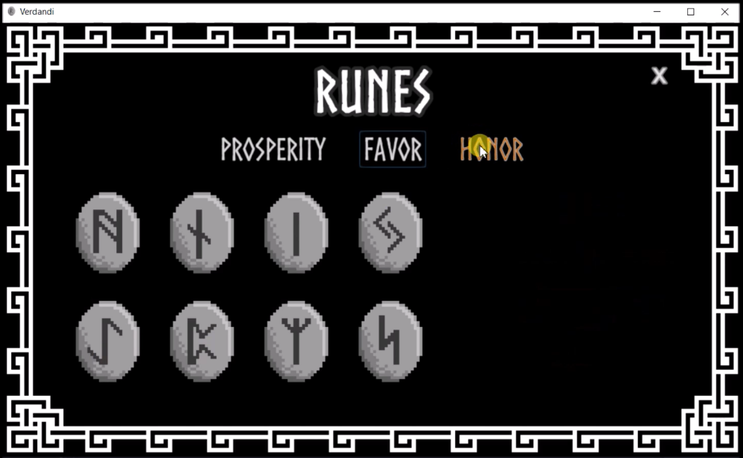En el sprint 26 se actualizó la información de las runas con sus respectivos efectos en el contenedor de datos Cards.json. Además, se realizaron modificaciones en la interfaz de runas, permitiendo visualizar todas ellas, agrupadas por alineación.

# Sprint 27 Escena de Logo e Introducción

Se implementaron las siguientes modificaciones:

* Escena de Logo: Inicio de juego con logo de créditos del desarrollador (Chatora Games), empleando Tween para animar transiciones.
* Escena Apertura: Una escena animada como introducción al videojuego.
* DataManager: Un manejador de datos de aplicación y un contendor (user.json) dedicados a preservar información de configuración y progresión. Inicialmente maneja la redirección al menú principal desde distintas escenas.

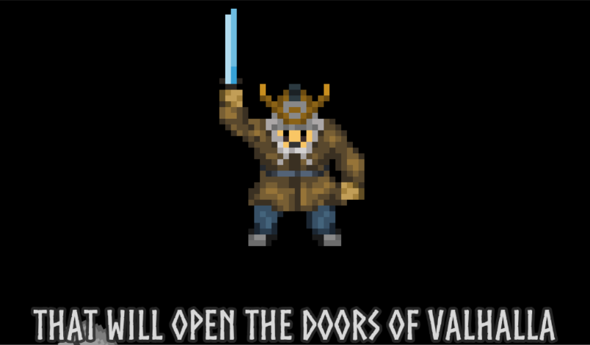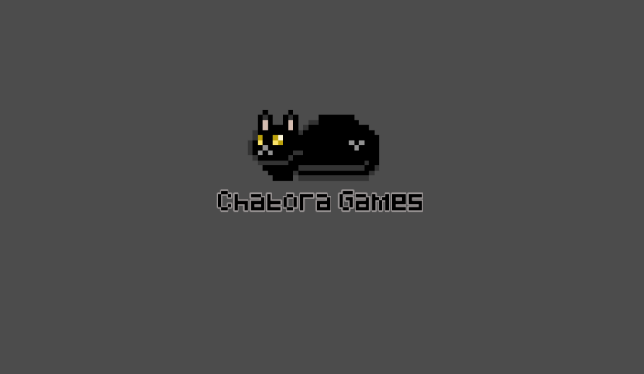

# Sprint 28 Interfaz de Créditos

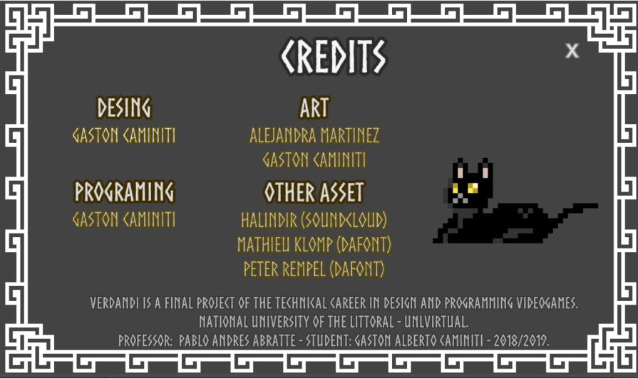Se implemento la interfaz de créditos del proyecto, con sus referencias. Localizada en en/es y definidas las redirecciones al menú , tanto al presionar el botón x, como finalizar melodía.

# Sprint 29 Interfaz de Leyenda

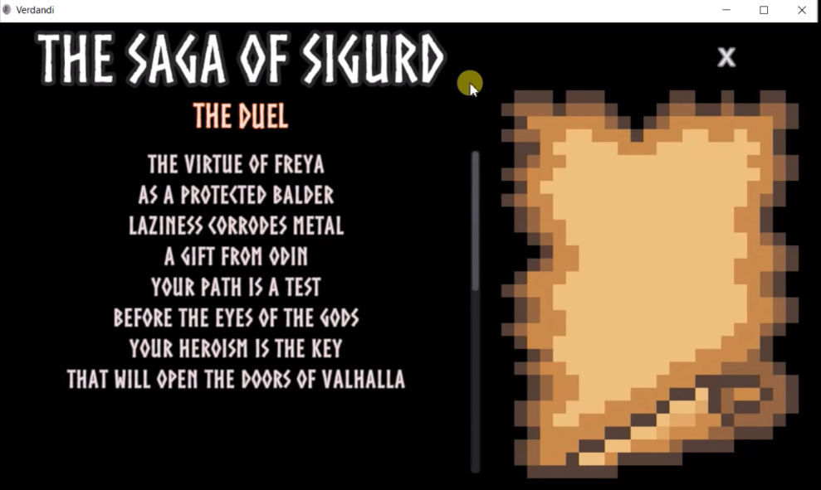Se implemento la interfaz de leyenda, está destinada como instancia intermedia entre acto y acto, dando cuenta de la “leyenda” construida por el jugador al jugar las runas. Esta progresión se persiste en el contenedor de datos de usuario al finalizar un nivel

# Sprint 30 Segunda Entrega

Con el objetivo de un nuevo test de jugabilidad se realiza una segunda entrega, focalizada en el ajuste de aspectos fundamentales del gameplay. En consecuencia, se desarrolló lo listado a continuación:

* Ajustes en interfaz Siguiente en función del estado del nivel al concluir las tiradas de runas o al ser derrotado (ya sea por héroe eliminado o por supera el límite de alineación).
* Implementación del mapeo rutas de niveles, empleando claves (del tipo definido saga-act) como solución de navegabilidad entre el nivel siguiente y la escena de créditos desde la interfaz de leyenda.
* Timer de refresco entre turno de batalla y siguiente turno, configurable.
* Validación que las runas en mano no superan el límite definido.
* Desactivar mouse en turno de batalla (previo a cursor custom) para evitar tiradas dobles.
* Ajuste en animación de tirada de runas.
* Se agregaron traducciones correspondientes a la interfaz Next y Legend.

# Sprint 31 Cursor personalizado, Fix de colisión y Guardado

A continuación, el listado de lo desarrollado en el sprint 32:

* Cursor personalizado y cursor de espera con la intención que el jugador perciba de manera mas clara el paso del turno de batalla.
* Se ajusto la persistencia para salvar la progresión en un directorio local de accesos lectura-escritura al cliente del juego exportado. (En godot los archivos en res:// son de solo lectura, la progresión debe salvarse en user://)
* Se determino una variable para configurar el grupo de la colisión entre unidades de distintos bandos. Existía un error en la anterior detección de cuerpos en áreas ya que la pertenencia al grupo comprometido no se determinaba correctamente (Al parecer cuando se reinicia el cliente los índices de un grupo asociando a un nodo pueden variar).

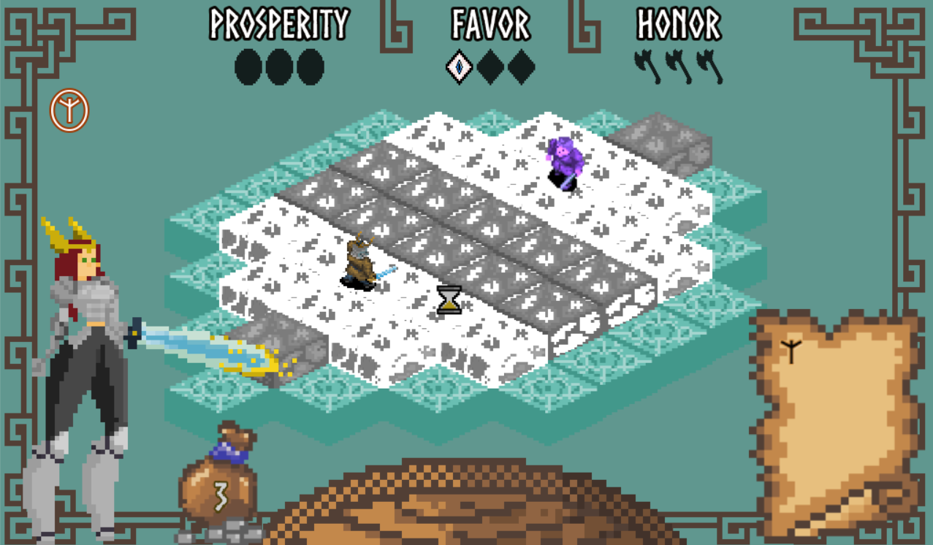

# Sprint 32 (En desarrollo)

Inicio: 03/12/2019